Artichauts grillés à la plancha
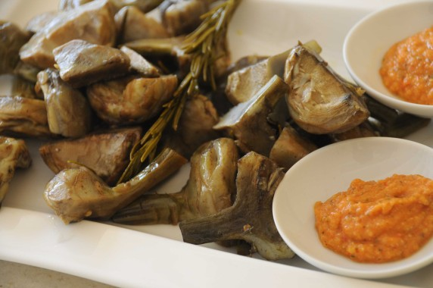
Préparation :
10 petits artichauts (violets), 1 citron, huile d’olive, romarin
Condiment : 6 pétales de tomates confites, ½ citron confit, 1 gousse d’ail, huile d’olive, 1 petit piment, fleur de sel
Préparation :
Tourner les artichauts : couper la tige de l’artichaut en laissant environ 2 cm. Retirer toutes les feuilles en commençant par la base. Continuer avec un couteau en arrondissant la forme à la base. Couper le reste des petites feuilles à hauteur du cœur de l’artichaut . Couper en 2 et finir de retirer le foin avec la pointe d’un couteau ou avec une petite cuillère parisienne. Au fur et à mesure, citronner l’artichaut afin d’éviter l’oxydation. Laisser les cœurs d’artichauts dans un saladier rempli d’eau citronnée.
A ce stade 2 possibilités :
- Egoutter, sécher les cœurs d’ artichauts, les arroser d’un filet d’huile d’olive et de romarin, puis cuire directement au grill ou à la plancha. Vérifier la cuisson pour éviter qu'ils ne brûlent avant d'être cuits.
- On veut prendre de l’avance et avoir des cœurs d’artichauts prêts en 5 minutes : mettre alors les cœurs d’artichauts sous-vide avec un filet d’huile d’olive et une branche de romarin. Pré-cuire à basse-température 20 minutes à 88 °C. Les cœurs d’artichauts peuvent ainsi attendre plusieurs jours au frigo. Il suffira de les passer quelques minutes à la plancha juste avant de les servir.
Condiment : mixer tous les ingrédients en ajoutant l’huile d’olive de façon à obtenir la consistance d’un pesto.
Servir les cœurs d’artichauts grillés avec une pincée de fleur de sel et le condiment.
www.assiettesgourmandes.fr

